Mardi 14 janvier 2025 CM1/CM2

CM 16 M

Tuesday 14th january

8h45 : Accueil

Appel, appel cantine, mot du jour : un centaure

8h50 : Anglais Rituel

Revoir vocabulary 5

8h55 : Problème flash

CM1 : D'un bidon de produit destiné au traitement du bois, Philippe a soutiré 1,75 L ; 4 L et 2,5 L. Quelle quantité totale de produit a-t-il soutirée ? **1,75 + 4 + 2,5 = 8,25. Il a soutiré 8,25 L.**

CM2 : Wilson achète 0,840 kg de rôti ; un chou de 1,730 kg et 2,350 kg de carottes. Quelle charge Wilson doit-il porter ? **0,840 + 1,730 + 2,350 = 4,920. Wilson doit porter 4,920 kg.**

9h00 : Opérations

CM1 : 324 + 45 + 7 = **376**

12 348 : 54 = **228 (36)**

CM2 : 1 598 x 526 = **840 548**

9 512 x 54,6 = **519 355,2**

9h05 : Calcul mental CM1

Obj : Calculer une décomposition de tête Leçon CM3

Echauffement : Colorie la bonne opération approchée.

750 + 30

750 + 20

754 + 27

760 + 20

840 + 750

840 + 740

260 + 100

270 + 100

260 + 90

261 + 99

480 + 120

490 + 120

489 + 127

490 + 130

480 + 130

760 + 30

830 + 740

832 + 749

830 + 750

270 + 90

Calcul automatisé :

Donne le résultat approché pour chacune des additions :

808 + 38 🡺 **850** 647 + 251 🡺 **900** 464 + 142 🡺 **600** 786 + 291 🡺 **1 080**

699 + 403 🡺 **1 100** 251 + 148 🡺 **400** 468 + 71 🡺 **540** 516 + 421 🡺 **940**

862 + 741 🡺 **1 600** 851 + 48 🡺 **900** 244 + 26 🡺 **270** 772 + 372 🡺 **1 140**

116 + 92 🡺 **210** 198 + 101 🡺 **300**  752 + 51 🡺 **800** 247 + 238 🡺 **490**

916 + 362 🡺 **1 280** 324 + 222 🡺 **540** 757 + 47 🡺 **810** 462 + 334 🡺 **790**

Problème : Un alpiniste descend une paroi rocheuse. Il se sert d’une corde de 57 mètres, puis d’une corde de 32 mètres. Donne le résultat approché de la longueur totale de la corde.

🡺 **Environ 90 mètres.**

Calcul réfléchi : Comptes mystérieux

Remets ces signes à leur place : - et + : 100 **+**  (17 **-** 2) = 115

Trouve la fin : 590 + 80 🡺 **670** + 50 🡺 **720** + 30 🡺 **750**

Problème : Madame Beslin achète un énorme gâteau d’anniversaire. Elle donne 68 €. La pâtissière lui dit qu’il manque 14 euros. Donne le résultat approché de ce qu’a coûté le gâteau.

🡺 **Environ 80 €.**

Clap : Donne le résultat approché pour chacune des additions : 654 + 151, 427 + 84, 632 + 31, 857 + 64, 474 + 68 🡺 **800, 510, 660, 920, 540**

9h05 : Calcul mental CM2

Obj : Diviser de 1 à 10 Leçon CM4

Echauffement : Colorie la bonne réponse.

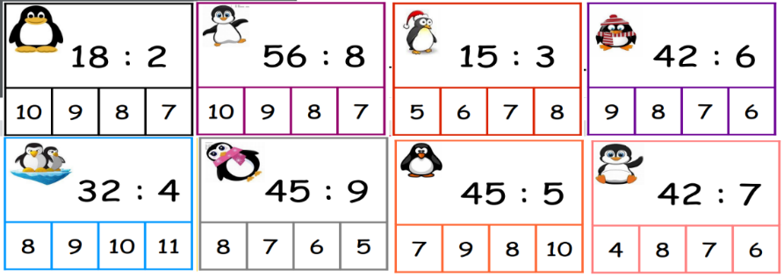

Calcul automatisé :

32 : 8 = **4** 54 : 6 = **9** **3** = 27 : 9 **5** = 25 : 5

**2** = 6 : 3 35 : 5 = **7** 72 : 8 = **9** **4** = 28 : 7

48 : 6 = **8** **9** = 27 : 3 20 : 2 = **10** 18 : 6 = **3**

**7** = 14 : 2 42 : 7 = **6** 24 : 4 = **6** 45 : 5 = **9**

15 : 3 = **5** 24 : 6 = **4** 40 : 4 = **10**  80 : 10 = **8**

Problème : Marie a 12 œufs et 3 paniers. Elle met le même nombre d’œufs dans chaque panier. Combien d’œufs y a-t-il dans chaque panier ?

**Dans chaque panier, il y a 4 œufs.**

Calcul réfléchi : Compte mystérieux

🡺 Je pense à un nombre. Je le divise par 9 et j’ajoute 5. Je trouve 13. A quel nombre ai-je pensé ? (**72** : 9 ) + 5 = 13

🡺 Par quoi diviser 56 pour trouver 7 : **8**

Problème : Combien d’étages y a-t-il dans un hôtel de 24 chambres si chaque étage a 6 chambres chacun ?

**Il y a 4 étages.**

Clap : 63 : 7, 72 : 9, 45 : 5, 21 : 7, 4 : 2 🡺 **9, 8, 9, 3, 2**

9h20 : Calcul en ligne CM1

Leçon CL4

Fais les moitiés, tiers, quarts, les divisions par 5.

Moitié de 144 🡺 **144 : 2 = 72**

Tiers de 630 🡺 **630 : 3 = 210**

Quart de 416 🡺 **416 : 2 = 208 : 2 = 104**

Diviser 550 par 5 🡺 **550 : 10 = 55 x 2 = 110**

Moitié de 248 🡺**248 : 2 = 124**

9h20 : Calcul en ligne CM2

Leçon CL4

Fais les doubles, moitiés, triples, tiers.

Double de 1 444 🡺 **1 444 x 2 = 2 888**

Moitié de 462 🡺 **462 : 2 = 231**

Triple de 323 🡺 **323 x 3 = 969**

Tiers de 333 🡺 **333 : 3 = 111**

Double de 117 🡺 **117 x 2 = 234**

9h25 : Ecrire un nombre

Ecrire en nombre 32 dizaines de millions, 2 centaines de milliers et 25 dizaines ; 45 dizaines de milliers; 258 457 145

9h25 : Ecrire un nombre

Ecrire en nombre 1254 millions; 256 dizaines, 25 centièmes ; 12 258 978

9h30 : Compréhension rapide Cycle 3 n°15

Obj : Retrouver les informations implicites (cause)

CM1 : Les vacanciers étaient enchantés de leur voyage. Les escales ont été multiples et intéressantes, les paysages grandioses. La richesse des différentes cultures rencontrées a comblé la curiosité des passagers. Tout à coup, la sirène retentit, chacun est sommé par haut-parleurs de monter rapidement sur le pont avec son gilet. Aussitôt, un remue-ménage extraordinaire agite les cabines et les couloirs. Pourquoi ? Que se passe-t-il ?

**Le bateau coule.**

CM2 : Un froid vif s’était installé depuis une semaine. À la veille des départs en vacances de Noël, chacun s’en réjouissait : les trajets jusqu’aux stations de ski seraient agréables, la neige serait belle et douce. Mais ce matin le froid a faibli et une pluie fine s’est mise à tomber. Quels seront les effets de ces conditions météorologiques ?

**Il risque de ne pas y avoir assez de neige.**

9h35 : Apprendre à écrire des mots courants/des mots invariables CM1/CM2

CM1 : Luisant, aspirer, le bénéfice, les gens, le prisonnier/depuis, désormais

CM2 : Le manuel, une flaque, le caractère, la mission, le profit/demain, jusqu’à

9h40 : Conjugaison

Correction CM1

|  |  |  |  |  |
| --- | --- | --- | --- | --- |
|  | TU | ELLE | VOUS | ILS |
| Avoir | As | A | Avez | Ont |
| Aller | Vas | Va | Allez | Vont |
| Etre | Es | Est | Etes | Sont |
| Manger | Manges | Mange | Mangez | Mangent |
| Finir | Finis | Finit | Finissez | Finissent |
| Vendre | Vends | Vend | Vendez | Vendent |
| Courir | Cours | Court | Courez | Courent |
| Mettre | Mets | Met | Mettez | Mettent |

Correction CM2

|  |  |  |  |  |
| --- | --- | --- | --- | --- |
| TU | Présent | Futur simple | Futur proche | Imparfait |
| Avoir | As | Auras | Vas avoir | Avais |
| Aller | Vas | Iras | Vas aller | Allais |
| Etre | Es | Seras | Vas être | Etais |
| Manger | Manges | Mangeras | Vas manger | Mangeais |
| Vomir | Vomis | Vomiras | Vas vomir | Vomissais |
| Joindre | Joins | Joindras | Vas joindre | Joignais |

9h45 : Littérature

Les mange-forêts chapitres 2 et 3

10h15 : Poésie sur deux semaines 10h15 : Poésie sur deux semaines

Obj : Ecrire la poésie n°8 et dire la poésie n°7 Obj : Ecrire la poésie n°8 et dire la poésie n°7

Obj : Ecrire sa propre poésie Obj : Ecrire sa propre poésie

Exercice 3 p 59 livre CM1 : invente ta propre poésie suivant le modèle

Exercice 3 p 59 : invente ta propre poésie suivant le modèle

10h30 : RECREATION

10h45 : Mathématiques

Obj : Savoir résoudre des problèmes de proportionnalité

Compagnon Maths

Exercices 1 p 74, 4,5 p 75

Leçon N12

10h45 : Mathématiques

Obj : Savoir placer les fractions sur une droite graduée

Compagnon Maths

Exercices 4,5,6,7,8 p 47, 10,11 p 48

Leçon N7

11h15 : Littérature, écriture

Obj : Ecrire une nouvelle policière

Savoir écrire une histoire policière : Ecrire une histoire policière en neuf étapes. Cette écriture se fera sur toute la période 3 en groupe de 4.

Leçon EE7

11h45 : REPAS

13h30 : Fluence première lecture et questions de compréhension.

13h35 : Lecture rapide CM1/CM2

L’ordre des mots : Repérer rapidement des mots dans une liste alphabétique.

Entoure le mot qui convient pour que l’ordre alphabétique soit respecté.

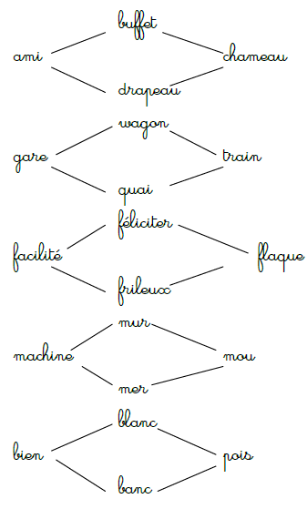

L’ordre des mots : Repérer rapidement des mots dans une liste alphabétique.

Entoure le mot qui convient pour que l’ordre alphabétique soit respecté.

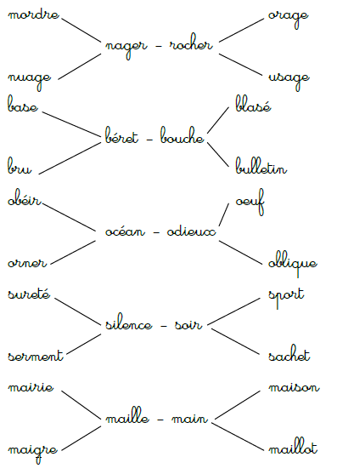

13h40 : Je lis, je comprends CM1/CM2

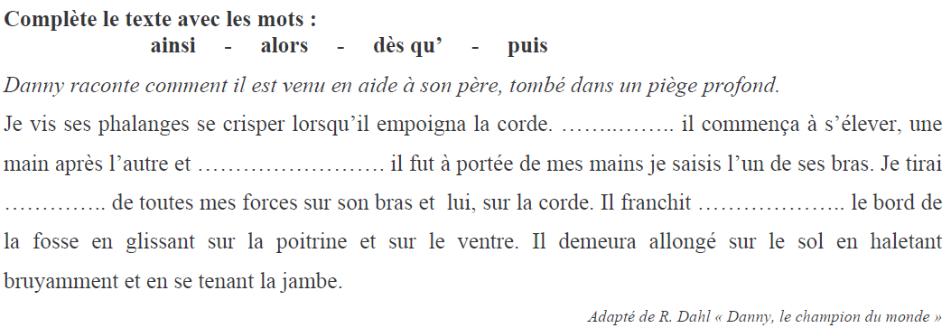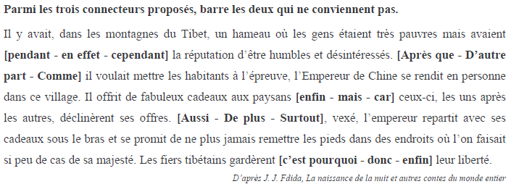

**Ainsi**

**Alors**

**Dès qu’**

**Puis**

13h45 : Grammaire

Obj : Savoir à quoi servent les compléments du verbe

Observation réfléchie de la langue française (La balle aux mots)

Exercices 1,2,3,6 p 98,99

Leçon G9 suite 2

13h45 : Grammaire

Obj : Savoir reconnaître les composants du groupe nominal

Observation réfléchie de la langue française (La balle aux mots)

Exercices 1,3,4,7 p 97

Leçon G11

14h20 : Ecriture des devoirs

Pour mardi 21 janvier :

Poésie : Apprendre la poésie n°8 la moitié (interrogation le 28 janvier) (CM1/CM2)

Grammaire : Contrôle G9 (CM1) et G9/G11 (CM2)

Français : Contrôle de copie (revoir les majuscules) (CM1/CM2)

Sciences : Apprendre S24 (CM1/CM2)

Lire les Mange-Forêts chapitres 4 et 5

Pour jeudi 16 janvier :

Mathématiques : N7 (CM1), N12 (CM2)

Mathématiques : Facultatif : Exercices plus 1,2,3 (CM1)

Facultatif : Exercices plus 1,2, 3 p 64 (CM2)

Pour mardi 28 janvier :

Poésie : Apprendre la poésie n°8 entière (CM1/CM2)

14h30 : Sciences

S24 voir séance 1 : L’énergie autour de nous.

15h30 : RECREATION

15h45 : E.P.S

Jeu collectif au choix